Mobiliser le langage dans toutes ses dimensions
Compétence :
- Reconnaître les lettres scriptes d'un mot.

Consigne : Entoure toutes les lettres des mots soulignés.

fleurs f p l m r

t d e u s

arbre h r p r c a i b n e j

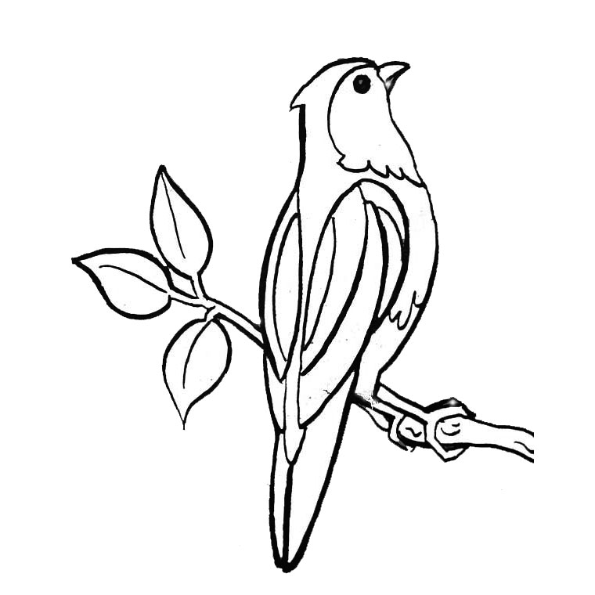
oiseau o v e w e o i s a u n x

